**EL AFICHE**

Se denomina afiche a un tipo de cartel que es soporte de un mensaje que se quiere comunicar. Puede tener diferentes tamaños y su contenido varía según la intencionalidad de lo que se comunica, definido sobre todo por el tipo de mensaje. La comunicación visual, el diseño gráfico la publicidad, el marketing y el merchandising son algunas de las áreas que trabajan con este tipo de soporte comunicativo.

Decíamos que el afiche es un cartel que comunica un mensaje, y es para destacar que este mensaje puede ser tanto textual, como imágenes u otros recursos gráficos como símbolos. Lo que se entiende como mensaje es que es puramente visual, no oral ni audiovisual, es exclusivamente gráfico.

Una de las intenciones puede ser la de vender o promocionar algún producto o servicio, y en este caso será un afiche publicitario. El diseño gráfico y los publicistas distinguen entre diferentes tamaños que sirven de estándar como las afichetas o las vallas publicitarias que son de los más grandes que podemos encontrar.

Pero los afiches también son utilizados para otros fines como los de anunciar eventos, que pueden ser también de intención comercial si es que el evento es pago. La propaganda política también utiliza estos recursos, como en tiempos electorales o para promocionar obras o actos de gobierno.

Claro que también existen los destinados a sensibilizar o concientizar a la sociedad sobre alguna temática en particular, como los que realiza el gobierno u organizaciones no gubernamentales respecto a diversos temas, como la donación de órganos, consecuencias del tabaquismo, lucha contra la violencia de género, contra empresas contaminantes del ambiente, entre otras causas.

Estos carteles afiches pueden pasar a considerarse como un póster (pósteres, en plural) cuando su función ya no es comercial o propagandístico si no que se convierte en una pieza de arte, de expresión artística, por ejemplo, exhibiéndose en museos o galerías de arte como muestras del pasado. Asimismo, existe gente que desea coleccionarlos, por su valor histórico, o porque fueron parte de campañas publicitarias exitosas o que se recuerdan popularmente, porque refieren a una campaña electoral de tal o cual político, u otras causas.

Los afiches también son utilizados en la escuela cuando se necesita exponer gráficamente un tema de alguna asignatura en particular, para su mejor comprensión y exposición, de lo contrario sólo hablar y no ejemplificar con gráficos se tornaría una ponencia sumamente aburrida y poco didáctica.

**EJEMPLO DE AFICHE**

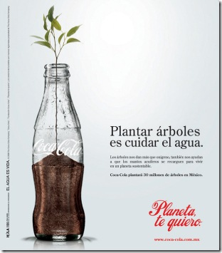

**Pasos para elaborar un afiche:**

1.- Determina el objetivo de tu afiche, qué es lo que quieres comunicar.

2.- Debes tener en cuenta a quiénes va dirigido.

3.- Crea un slogan: El slogan es una frase publicitaria corta y contundente que resume el beneficio o las cualidades de la marca. Esta frase debe ser evocada para asociarla con el producto, por lo tanto, debe ser fácil de percibir, de comprender, de recordar y repetir.

4.- Incorpora una imagen: Es de gran importancia, pues el mensaje a través de la imagen adquiere un contacto inmediato con el receptor sin mayor reflexión sobre el contenido, y puede quedar bastante tiempo en la memoria de las personas.

5.- Busca tipografías atractivas: Debes poder leerlas a distancia. Su colocación y originalidad son importantes.

6.- Incluye los datos del producto promocionado o de la invitación que se hace, por ejemplo, lugar, día, hora etc.

7.- La marca o logotipo: siempre debe estar presente en el afiche.